Министерство науки и высшего образования РФ
Федеральное государственное бюджетное образовательное учреждение
высшего образования
«Ярославский государственный технический университет»



ИНФОРМАЦИОННОЕ ПИСЬМО

семьдесят третья
Всероссийская научно-техническая конференция студентов, магистрантов и аспирантов с международным участием

22 апреля 2020 г.

Ярославль

Уважаемые коллеги!

Приглашаем вас принять участие в Семьдесят третьей Всероссийской научно-технической конференции студентов, магистрантов и аспирантов с международным участием, которая состоится 22 апреля 2020 года в Ярославском государственном техническом университете.

Цели конференции:

- активизация научных исследований, проводимых студентами, магистрантами и аспирантами вузов России;
- привлечение молодежи к поиску решений актуальных научно-технических и социально-экономических задач;
- дальнейшее развитие фундаментальных и прикладных исследований в вузах способствующих интеграции высшего образования, фундаментальной науки и производства.

Секции и научные направления конференции:

- Химия и химические технологии
- Промышленная экология
- Машиностроение
- Автоматизация в производственной и непроизводственной сферах
- Стандартизация, метрология и сертификация
- Материаловедение и технология материалов
- Инженерно-педагогическое образование
- Управление качеством
- Физико-математические науки
- Энергетические машины и наземный транспорт
- Строительство и архитектура
- Информационные технологии
- Экономика и управление
- Гуманитарные науки
- Лингвострановедение и переводоведение
- «Из школы – в ЯГТУ: территория будущего» (секция для старшеклассников)

Рабочий язык: русский
Форма участия в конференции: устный доклад
К началу работы конференции запланировано издание программы (печатная и электронная версии) и сборника материалов конференции (электронное издание). Электронные версии всех документов будут размещены в открытом доступе на сайте ЯГТУ http://www.ystu.ru
Оргвзнос за участие в конференции и публикацию в сборнике не взимается.
К опубликованию в сборнике принимаются оригинальные научные статьи, содержащие новые результаты. Работы студентов, магистрантов и аспирантов принимаются к рассмотрению только в соавторстве с научным руководителем. Руководитель несет ответственность за научный уровень представляемой статьи.
Статьи будут проверены на недобросовестные заимствования, оригинальность работ должна составлять не менее 75%.
Ответственность за стиль изложения материала и грамматику возлагается на авторов.
Отбор работ для опубликования возлагается на научных руководителей секций (подсекций). При этом окончательное решение о включении статей в сборник остается за Оргкомитетом.
Сборнику материалов конференции будут присвоены библиотечные индексы УДК, ББK, международный стандартный книжный номер (ISBN). Сборник будет индексирован постатейно в национальной информационно-аналитической системе РИНЦ (Российский индекс научного цитирования).
Условия участия в конференции
Для участия в конференции необходимо в срок до 16 марта 2020 года направить в Оргкомитет следующие материалы:
– в электронном виде отдельными файлами (файлы называются по фамилии первого автора):
- статью, набранную в редакторе Microsoft Word for Window с расширением *.doc, * docx или *.rtf (пример названия файла: Иванов);
- сканированную копию статьи с подписями авторов, научного руководителя и с указанием номера секции в правом верхнем углу в формате .pdf (пример названия файла: Иванов скан);
- информацию для РИНЦ, набранную в редакторе Microsoft Word for Window с расширением *.doc, *docx или *.rtf (Приложение 1) (пример названия файла: Иванов РИНЦ).
- сканированную копию экспертного заключения в формате .pdf – только представителям других вузов и организаций (пример названия файла: Иванов эксп);
– в печатном виде (только представителям ЯГТУ):
- авторскую справку (Приложение 2);
- выписку из протокола заседания кафедры о рекомендации работы к опубликованию.

Все указанные материалы участники конференции направляют по адресам, соответствующим номеру секции и научным направлениям конференции:
Секция 1– Юровская Мария Андреевна, ст.преподаватель кафедры химической технологии органических веществ, ауд. Б-109, e-mail: barashevama@ystu.ru
Секция 2 –Маркелова Надежда Леонидовна, доцент кафедр охраны труда и природы, ауд. Г-701, e-mail: gurylevanl@ystu.ru
Секция 3, 4 –Лебедев Антон Евгеньевич, профессор кафедры технологических машин и оборудования, ауд. А-103, e-mail: lebedevae@ystu.ru
Секция 5, 6, 7 –Куприянов Илья Николаевич, ст.преподаватель кафедры технологии материалов, стандартизации и метрологии, ауд. А-214, e-mail: kupriyanovin@ystu.ru
Секция 9, 10 –Кондаков Сергей Германович, доцент кафедры автомобильного транспорта, ауд. Г-436, e-mail: kondakovsg@ystu.ru
Секция 11 – Доброхотов Владимир Борисович, доцент кафедры технологии строительного производства, ауд. С-210, e-mail: dobrokhotovvb@ystu.ru
Секция 8,12, 13 – Шкиотов Сергей Владимирович, доцент кафедры экономики и управления, ауд. В-214, e-mail: shkiotov@yandex.ru
Секция 14 – Вавилова Елена Юрьевна, доцент кафедры гуманитарных наук, ауд. Г-329, e-mail: vavilovaey@ystu.ru
Секция 15 – Тюкина Людмила Александровна, зав. кафедрой иностранных языков, ауд. Г-734, e-mail: ltyukina@yandex.ru
Секция 16 - Савичева Анна Николаевна, доцент кафедры экономики и управления
ауд. В-214 e-mail: savichevaan@ystu.ru

Вопросы, связанные с организацией и проведением конференции, направлять начальнику отдела развития научно-исследовательской деятельности студентов
Кюребековой Мадине Нусретовне по адресу: e-mail: kyurebekovamn@ystu.ru
 (4852) 44-12-79.
Информация о конференции размещена на сайте ЯГТУ: http://www.ystu.ru
Требования к оформлению статей
Текст статьи на русском языке в объёме 2 - 4 страницы должен быть набран в редакторе Microsoft Word for Windows (версия не ниже 6.0). Формат бумаги А5 (14,821 см). Шрифт Тimes New Roman, размер шрифта – 10. Текст набирается через 1 интервал с отступом в абзацах 10 мм. Поля: правое, левое, верхнее, нижнее – 1,8 см.
В левом верхнем углу указываются индексы УДК (шрифт Тimes New Roman, размер шрифта – 12). Индекс УДК для представителей ЯГТУ необходимо согласовать с библиотекой (комн. А-113). Далее следует пустая строка.
Название статьи на русском языке должно быть размещено по центру и набрано жирными прописными буквами (шрифт 11). Затем, пропустив строку, приводятся фамилии авторов статьи и научного руководителя, которые должны быть размещены по центру и набраны жирными строчными буквами с первой прописной (шрифт 11). Количество авторов (вместе с руководителем) не более 4, фамилия докладчика указывается первой. Далее, пропустив строку, указываются инициалы и фамилия научного руководителя, его учёная степень и должность. Далее, пропустив строку, приводится название организации (шрифт 10). Если авторы учатся или работают в разных организациях, то у фамилий авторов проставляются соответствующие цифровые сноски (1, 2, 3, 4). Далее помещается аннотация (курсив, шрифт 9). После аннотации указываются ключевые слова или словосочетания (не более 10) (курсив, шрифт 9). Не следует включать в перечень такие слова, как «процесс», «задача», «исследование», «промышленность» и т. п. Необходимо их уточнить, например, «одностадийный процесс», «металлургическая промышленность», «теоретические исследования» и т. п.
Далее, пропустив строку, на английском языке с теми же требованиями по форматированию приводятся название статьи, авторы, название организации, аннотация и ключевые слова (см. приложение 3).
Формулы (размер шрифта 10) создаются стандартными средствами Microsoft Word или Math Type. Химические и экономические формулы выполняются прямым шрифтом, математические и физические – курсивом (см. приложение 4).
Уравнения располагают по центру и нумеруют в круглых скобках по правому краю.
Рисунки, таблицы и диаграммы выполняются в программах под Windows.
Таблицы и иллюстрации (рисунки, фотографии, диаграммы) размещают внутри текста и нумеруют, например Таблица 1, Рис. 1. Они должны иметь собственные заголовки (шрифт 9) по центру относительно таблицы (сверху), рисунка (внизу) (см. приложение 5). До и после таблиц и рисунков пропускается одна строка.
Если в статье имеются ссылки на ГОСТы, технические условия и другую нормативно-техническую документацию, то статус этих документов должен быть «действующий».
Слова «СПИСОК ЛИТЕРАТУРЫ» должны быть набраны прописными буквами и размещены по левому краю (шрифт 10). Затем, пропустив строку, приводится список литературы (не более 5 названий), оформленный в соответствии с ГОСТ 7.1-2003 (шрифт 9).
Библиографические ссылки в тексте нумеруются в квадратных скобках арабскими цифрами по мере упоминания.

Приложение 1

Информация для РИНЦ содержит следующие данные:
- На русском языке: УДК и список литературы;
- На русском и английском языках: фамилия, имя и отчество автора (авторов), ученая степень, ученое звание, название учебного заведения или организации, название статьи, аннотация, ключевые слова.

Образец оформления документа

Смирнов Максим Андреевич
Студент
Ярославский государственный технический университет, Россия, г. Ярославль

Smirnov Maksim Andreevich
Student
Yaroslavl State Technical University, Russia, Yaroslavl

Петров Петр Иванович
Кандидат физико-математических наук, доцент кафедры высшей математики,
Ярославский государственный технический университет, Россия, г. Ярославль

Petrov Petr Ivanovich
Candidate of Physics and Mathematics, Associate Professor of Higher Mathematics Department,
Yaroslavl State Technical University, Russia, Yaroslavl

УДК 517.925

О БИФУРКАЦИЯХ ЗАМКНУТЫХ ТРАЕКТОРИЙ ГАМИЛЬТОНОВЫХ СИСТЕМ НА ПЛОСКОСТИ

Рассматривается типичная трехпараметрическая деформация гамильтоновой системы на плоскости в окрестности ее замкнутой траектории. Из этой траектории рождается либо тройной цикл, либо двойной и грубый циклы, либо три грубых цикла.
Ключевые слова: гамильтоновы системы на плоскости, трехпараметрические деформации, предельные циклы.

ON BIFURCATIONS OF CLOSED ORBITS OF PLANAR HAMILTONIAN SYSTEMS

The paper examines a typical three-parameter deformation of planar Hamiltonian systems in neighborhood of its closed orbit. Either triple cycle or double cycle and rough cycle or three rough cycles are born from this orbit.
Keywords: planar Hamiltonian systems, three-parameter deformations, limit cycles.
СПИСОК ЛИТЕРАТУРЫ
1. Ортега Дж. Итерационные методы решения нелинейных систем уравнений со многими неизвестными / Дж. Ортега, В. Райнболт. М.: Мир, 1975. 558 с.
2. Кирилова Ф.М. Необходимые условия оптимальности управления в гибридных системах / Ф.М. Кириллова, С.В. Стрельцов // Управляемые системы: сб. трудов Ин-та математики Сибирского отд. АН СССР. Новосибирск: Изд-во Ин-та математики СО АН СССР, 1975. Вып. 14. С. 24-33.
3. Сачков Ю.Л. Теория управления на группах Ли // Современная математика. Фундаментальные направления. 2007. Т.26. С. 5-59.
Приложение 2
Авторская справка

Дана мною __________________________________________________________________________
(фамилия, имя, отчество, должность, название организации)
Подтверждаю, что:
произведение ________________________________________________________________________
(вид произведения, название)
____________________________________________________________________________________
_______________________________________________объём__________________листов,
в том числе ______иллюстраций, создано творческим трудом единолично или в соавторстве с другими лицами __________________________________________________________________________
(фамилия, имя, отчество)
____________________________________________________________________________________
в порядке личной инициативы или выполнения служебных обязанностей или служебного задания (ненужное зачеркнуть);
____________________________________________________________________________________
(указать конкретную НИР или индивидуальный план преподавателя и т.п.)
в данном произведении мною ______________________________сведения, которые могут
(использованы или не использованы)
составить государственную тайну, коммерческую и служебную тайны, конфиденциальную информацию и сведения, открытая публикация которых может привести к нарушению прав третьих лиц;
в данном произведении мною ______________________________сведения, которые могут
(использованы или не использованы)
составить предмет изобретения, полезной модели, промышленного образца, на которые могут быть поданы заявки на выдачу охранного документа исключительного права в течение 6 месяцев с даты публикации данного материала;
в данном произведении мною __________________________сведения о поданных заявках
(использованы или не использованы)
полезных моделях, промышленных образцах;
____________________________________________________________________________________
(страна, номер и дата подачи)
в данном произведении мною ______________________________сведения о имеющихся
(использованы или не использованы)
охранных документах_________________________________________________________________
(страна, номер охранного документа, дата выкладки,
____________________________________________________________________________________
(дата публикации, номер официального бюллетеня)
в данном произведении мною указаны все действительные соавторы произведения.

Мне известно, что в случае возникновения претензий третьих лиц я несу персональную ответственность в соответствии с действующим законодательством за несоответствие действительных сведений, указанных мною в настоящей справке.

Настоящие материалы подготовлены мною для открытого опубликования в: ___________________________________________________________________________________________________________________________________________________________________________
(название издательства, год)

Подпись__________________
«____»_____________________

Подпись заверяю_____________
«____»_____________________

Приложение 3

Образец оформления статьи

УДК 517.925

О БИФУРКАЦИЯХ ЗАМКНУТЫХ ТРАЕКТОРИЙ
ГАМИЛЬТОНОВЫХ СИСТЕМ НА ПЛОСКОСТИ

М.А. Смирнов¹, И.С. Иванов², П.И. Петров¹

Научный руководитель – П.И. Петров, канд. физ.-мат. наук, доцент

¹Ярославский государственный технический университет
²Ярославский государственный университет им. П. Г. Демидова

Рассматривается типичная трехпараметрическая деформация гамильтоновой системы на плоскости в окрестности ее замкнутой траектории. Из этой траектории рождается либо тройной цикл, либо двойной и грубый циклы, либо три грубых цикла.
Ключевые слова: гамильтоновы системы на плоскости, трехпараметрические деформации, предельные циклы.

ON BIFURCATIONS OF CLOSED ORBITS OF PLANAR HAMILTONIAN SYSTEMS

M.A. Smirnov¹, I.S. Ivanov², P.I. Petrov¹

Scientific Supervisor – P.I. Petrov, Candidate of Physics and Mathematics, Associate Professor

¹Yaroslavl State Technical University
²P. G. Demidov Yaroslavl State University

The paper examines a typical three-parameter deformation of planar Hamiltonian systems in neighborhood of its closed orbit. Either triple cycle or double cycle and rough cycle or three rough cycles are born from this orbit.
Keywords: planar Hamiltonian systems, three-parameter deformations, limit cycles.

Т Е К С Т С Т А Т Ь И
СПИСОК ЛИТЕРАТУРЫ

1. Ортега Дж. Итерационные методы решения нелинейных систем уравнений со многими неизвестными / Дж. Ортега, В. Райнболт. М.: Мир, 1975. 558 с.
2. Кирилова Ф.М. Необходимые условия оптимальности управления в гибридных системах / Ф.М. Кириллова, С.В. Стрельцов // Управляемые системы: сб. трудов Ин-та математики Сибирского отд. АН СССР. Новосибирск: Изд-во Ин-та математики СО АН СССР, 1975. Вып. 14. С. 24-33.
3. Сачков Ю.Л. Теория управления на группах Ли // Современная математика. Фундаментальные направления. 2007. Т. 26. С. 5-59.
4. Федоров А.Н. Управление качеством. Конспект лекций. [Электронный ресурс]. Ростов-на-Дону, 2011. Режим доступа: http://bizlog.ru/lib/b2/
5. Якимов Я.В. Исследование работы трубопровода катализатора установки каткрекинга НПЗ / Я.В. Якимов, А.В. Проворов // Семьдесят вторая всероссийская научно-техническая конференция студентов, магистрантов и аспирантов высших учебных заведений с международным участием. 24 апреля 2019 г., Ярославль: сб. материалов конф. В. 3 ч. Ч. 2 [Электронный ресурс]. – Ярославль: Изд-во ЯГТУ, 2019. – С. 212-215. – 1 электрон. опт. диск (CD-ROM).

Приложение 4

Образцы написания формул

Образцы написания формул химических веществ и реакций:
СН₂Cl , NН₂ , С₆Н₅, СН₂ОН
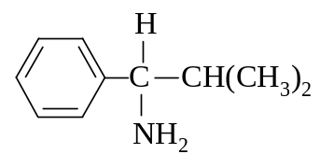
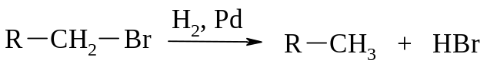
Образцы написания математических формул:

где M - масса плиты, при взаимодействии с грунтом, кг; V - скорость удара, м/с; q - статическое давление плиты, Па; F - площадь основания плиты, м²; g – ускорение силы тяжести, м/с².

Расход воздуха рассчитываем по формуле

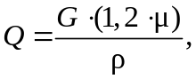 (2)

где G – требуемый расход семян, кг/с;
μ – концентрация материала в аэросмеси, μ=1;
ρ – плотность воздуха, ρ = 1,24 кг/м³.

Образцы написания экономических формул:
З_{хон} = ∑ (Ц_{т} · К_{т}),

где З_{хон} – затраты на хозяйственно-организационные нужды; Ц_{т} – цена товара, руб.; К_{т} – количество товара.
К_{с} = Е_{р} / Е,

где К_{с} – степень удовлетворения спроса;
Е_{р} – емкость рынка;
Е – потенциал рынка.

Приложение 5

Образцы оформления таблиц и иллюстраций

Таблица 1. Минимальная прочность бетона к моменту его замерзания
Марка бетона | Минимальная прочность,  не менее |  | Примерное время  выдерживания бетона на портландцементе  при 15-20 °С, сут.
Марка бетона | % от R | МПа
М100 | 60 | 5 | 5-7
М200 | 40 | 7 | 3-5
М300 | 35 | 10 | 2-2.5
М400 | 30 | 12 | 1.5-2
М500 | 25 | 12.5 | 1-2

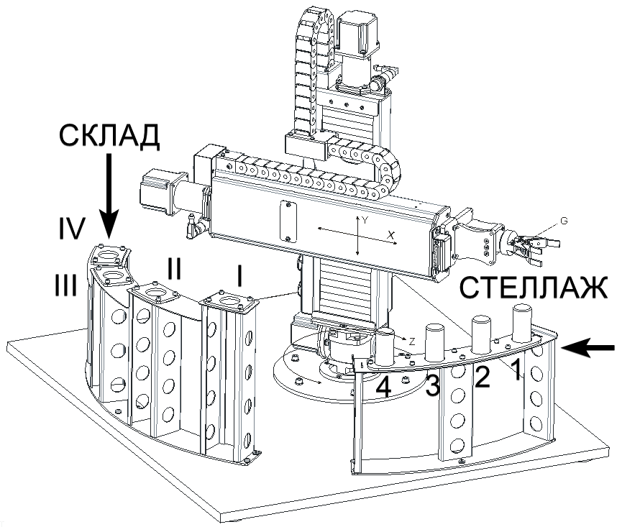
Рис. 1. Схема робототехнического комплекса
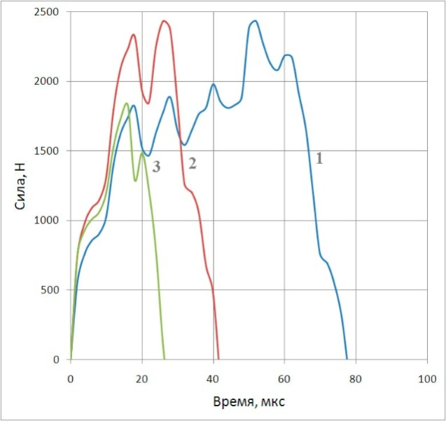

Рис. 2. Зависимость силы удара иглы распылителя о седло
в форсунках с пружинным запиранием иглы от времени:
1 – форсунка дизеля ЯМЗ-236 (M=25 г, V=2,2 м/с);
2 – форсунка дизеля КамАЗ-740 (M=11 г, V=2,8 м/с);
3 – форсунка дизеля ЯМЗ-658 (M=4 г, V=4 м/c)

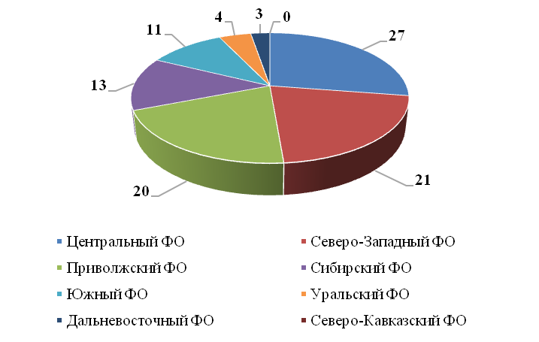
Рис. 3. Распределение кластеров по Федеральным округам РФ
Источник: рассчитано автором по: http://clusters.monocore.ru/list

